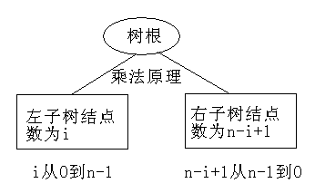

即根结点为一个结点，左子树可以由0~N-1个结点组成，对应的右子树可以由N-1-0个结点组成，根据乘法原理，由N个结点组成的二叉树的个数A[N]为：

A[0]\*A[N-1]+A[1]\*A[N-2]+A[2]\*A[N-3]+……+A[N-2]\*A[1]+A[N-1]\*A[0] (A[0]=1)

显然是Catalan数列。